Инструкция по эксплуатации

Утилита ResqueOGP предназначена для поиска некорректных записей в таблицах SoprHoz и BaseFin в базе данных филиалов Оренбурггазпром, предоставления интерактивного отчета о не корректных записях в разрезе филиалов. Позволяет выработать обоснованное решение для последующей чистки БД филиалов Оренбурггазпром.

Из опыта эксплуатации информационных систем на основе реляционных баз данных можно сделать вывод, что задачи поддержания ссылочной целостности представляют не простую задачу. Поэтому данную утилиту не следует рассматривать как панацею от всех бед. Это просто средство для анализа пяти параметров одной таблицы SoprHoz. В таблице SoprHoz хранятся записи журнала хозяйственных операций. Это одна из центральных таблиц системы Галактика, связывает первичные документы с бухгалтерской и финансовой отчетностью. Любой первичный документ, как только он введен в систему, должен быть зарегистрирован (одной или несколькими записями) в журнале хозяйственных операций. Анализ корректности журнала производится по следующим параметрам:
1) аномалии с типом документа
2) не совпадает номер документа в журнале и в самом документе
3) отсутствует первичный документ
4) журнал хозопераций некорректно отражен в журнале учета платежей (BaseFin)
5) записи журнала хозопераций задублированы

О смысловом значении каждого из параметров см. в пунктах 3 и 4.

1. Компиляция исходного кода и запуск.

Утилита ResqueOGP – это не панацея от всех бед, поэтому считаю необходимым открыть исходный код этой утилиты. Чтобы, во первых, была возможность другим программистам доработать ее под свои потребности. Во вторых, была возможность исправить мои ошибки и недостатки. Утилита написана на языке VIP, который используется в системе Галактика для программирования бизнес-логики. Краткая инструкция по сборке.

1) подкорректировать файл SETS.BAT установить значения переменных ApiDataBase – путь на базу данных и ApiExePath – путь на каталог EXE системы Галактика (где лежит компилятор VIP.EXE).
Пример:
set ApiDataBase=K:\gal584.end\data584
set ApiExePath= K:\gal584.end\exe

2) Также SETS.BAT можно установить значения переменной ApiOutFile – имя ресурсного файла. Этот файл потм будет исполняться из системы Галактика.
Пример:
set ApiOutFile=debug.res

3) Для запуска процесса компиляции следует запустить на исполнение файл VIP.BAT.

Примечание: Если компиляцию производить в системе Win98 или WinME, то возможно не будет хватать память выделенной по умолчанию для переменных среды. Чтобы расширить память нужно выполнить команду COMMAND.COM /E:4096 и от туда запустить VIP.BAT.

Для запуска утилиты нужно запустить внешний интерфейс Resque_OGP из файла полученного в результате компиляции. Это можно сделать через меню "= / Утилиты / Запуск внешнего интерфейса".
Должно открыться окно:
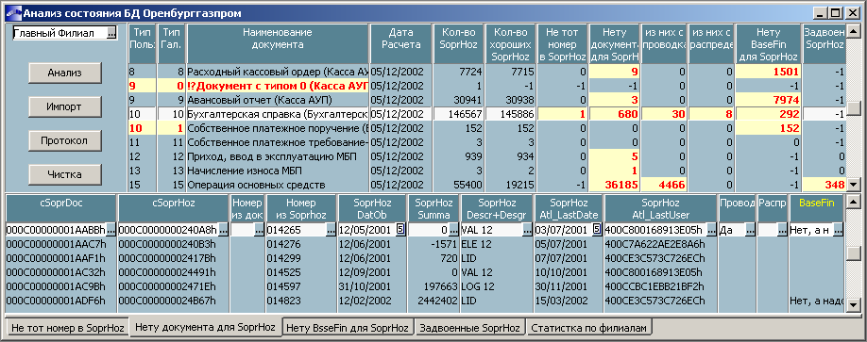

2. Запуск анализа базы и сбор информации из филиалов.

В левом верхнем углу расположено безымянное поле, в котором можно выбрать текущий филиал. После этого будут отображаться только данные этого филиала.

Для сбора информации служат кнопочки "Анализ" и "Импорт".

2.1. По кнопочке "Анализ" откроется окно " Параметры сканирования ":
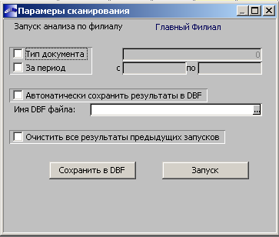

Галочки "Тип документа" и "За период" – это фильтр на множество анализируемой информации. Т.к. расчетное время работы сканера на реальных данных БД Оренбурггазпром от 7 до 10 часов, это время можно сократить, только если ограничить множество обрабатываемых документов.
Тип документа это пользовательский тип документа, его можно ввести вручную или выбрать из системного каталога документов.

Галочка "Автоматически сохранить результаты в DBF", предназначена для того чтобы после завершения сканирования все данные были сразу выгружены в DBF файл. "Имя DBF файла" это тот файл куда буде производиться выгрузка. Рекомендуется, чтобы имя файла было ResqueOgpNN.dbf, где NN это номер филиала, это необходимо для последующей операции импорта. Текущие результаты работы можно всегда сохранить с помощью кнопки "Сохранить в DBF".

Галочка "Очистить все результаты предыдущих запусков" предназначена, для того чтобы очистить все данные по всем филиалам. Ее необходимо включать при анализе данных в подразделениях, чтобы потом импортировать в центральном офисе, для получения консолидированного отчета.

По кнопке "Запуск" происходить собственно вся операция сканирования. После завершения сканирования выдается информация о времени работы и количестве обнаруженных записей.

2.2. По кнопочке "Импорт" откроется окно:
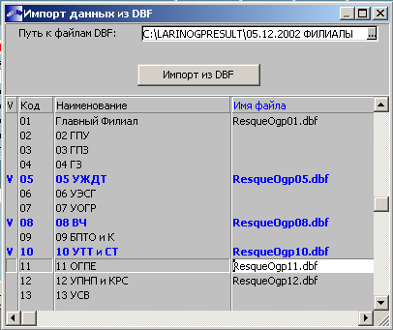
Эта функция предназначена для импорта данных присланных из филиалов. Для импорта нужно выбрать "Путь к файлам DBF". Затем пометить нужные филиалы с помощью клавиши Insert. Затем нажать кнопку "Импорт из DBF".

Подробную инструкцию для запуска сканирования в филиалах см. файл ReadMeFilial.doc.

3. Анализ результатов сканирования.

Результаты сканирования показаны в интерактивном отчете, основное окно интерфейса. В верхней части интерфейса показывается общая статистка по документам. Параметры статистики, которые свидетельствуют о не корректном состоянии базы, отображаются красным цветом на желтом фоне. В нижней части, на закладках – более детальная об ошибках – вплоть до каждой записи журнала.

Общая статистка содержит:
- тип документа пользовательский и тип документа галактический – тип документа это одно из ключевых понятии системы Галактика. По типу документа определяется в какой таблице храниться первичный документ и какие алгоритмы бизнес-логики должны для данного документа применяться. Для большинства документов пользовательский тип и галактический должны совпадать. Однако для части документов финансового контура реализованы специальные настройки, которые позволяют разделять определенные документы на заданные пользователем группы. Например платежные документы можно разбить по расчетным счетам, кассовые документы по кассам, бухсправки по типам бухсправоок.

- наименование документа – это строковое обозначение соответствующее пользовательскому и системному типу документа.

- дата расчета – это дата когда последний раз производился расчет данной статистики.

- количество Soprhoz – это общее количество записей журнала

- количество хороших Soprhoz – это общее количество записей журнала которые не вызвали подозрений

- Не тот номер в Soprhoz – это общее количество документов для которых не совпал номер в первичном документе и в журнале операций. К этому параметру следует отнестись по-философски. Так как причин для такой ситуации может быть тысячи. Номер документа это избыточное поле: оно есть в документе, оно автоматически переносится в журнал хозопераций, затем оно автоматически переносится в проводки. Не совпадение номера может свидетельствовать об очень глубинных нарушениях ссылочной целостности, которые не поддаются тривиальным алгоритмическим описаниям.

- Нету документа для Soprhoz – это классическая ситуация нарушения ссылочной целостности, когда документа уже нет а запись в журнале еще осталась. Таких записей не должно быть в таблице. Эти записи журнала должны быть удалены со всей привязанной к нему информацией. Раз нет документа, значит и нет основания для проводок, нет основания для начисления налогов, нет основания для выписки счета фактуры, нет основания для погашения или начисления задолженности по платежам и т.д.

- параметры "из них с проводками" и "из них с распределением" – это количество записей журнала из тех, что попали в колонки " Не тот номер в Soprhoz" и "Нету документа для Soprhoz" по которым есть проводки или распределение платежей.

- Нету BaseFin для Soprhoz – этот параметр актуален только для документов, которые могут быть платежными средствами. Часть записей журнала хозяйственных операций может означать операцию погашения или увеличения задолженности по оплате. Такие записи должны быть зарегистрированы в журнале учета платежей (BaseFin). Данный параметр отражает ошибочность такой регистрации. То есть две ситуации: запись должна быть зарегистрирована, но не зарегистрирована и запись не должна быть зарегистрирована, но зарегистрирована. К этому параметру следует также отнестись философски. Так как причин для такой разсинхронизации также может быть тысячи.
- Задвоенные Soprhoz – существуют ряд документов, которые в рамках системы Галактика должны означать ровно одну хозяйственную операцию. К этим документам относятся накладные, складские ордера и прочие документы. Данный параметр отражает для каких скольких документов это задвоение произошло.

По горячей клавише Insert – записи статистики можно пометить для последующей операции чистки.
По горячей клавише F8 – отмеченные записи статистики можно удалить
По горячей клавише F4 – можно запустить интерфейс для редактирования документов соответствующего типа
По горячей клавише Ctrl+P или кнопке Печать – можно распечатать протокол по статистке.

Детальная информация представлена на пяти закладках:
- Не тот номер в Soprhoz - это конкретно те записи журнала для которых не совпал номер в журнале и документе.
- Нету документа для Soprhoz – это конкретно те записи журнала для которых первичный документ отсутствует.
- Нету BaseFin для Soprhoz - это конкретно те записи журнала хозопераций для которых должны или не должны быть соответствующие записи в журнале учета платежей.
- Задвоенные Soprhoz – те документы для которых произошло задвоение, информация представлена в виде дерева, сгруппирована по номеру документа.

На этих четырех закладках переставлена идентичная информация: Nrec-Документа, Nrec-Журнала, дата, сумма и прочее.
По горячей клавише F3 – открывается карта, которая показывает, как ведет себя данная запись сточки зрения некорректности в разрезе филиалов.
По горячей клавише F4 – можно запустить интерфейс редактирования данного документа

- Статистика по филиалам – это представление статистики по текущему документу в разрезе филиалов.

4. Рекомендации по чистке.

Наверно практически не возможно сформулировать словами универсальные рекомендации по чистке информации и приведении ее в целостное состояние. А тем более формализовать их в виде алгоритмического описания и закодировать на языке программирования. Поэтому в каждом случае нужно изобретать свой уникальный подход. И лучше всего это устранить первопричину возникновения ошибочных ситуаций, а не лечить последствия.

Тем не менее, в данной утилите реализована операция чистки, которая решает классическую задачу удаления отвязанных записей.
Вызывается по кнопке "Чистка":
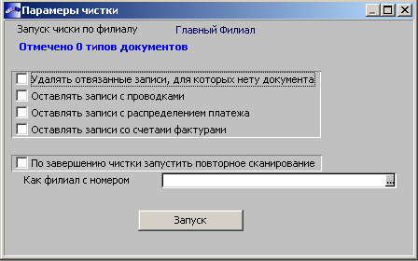
Перед вызовом чистки нужно пометить типы документов для которых будет исполнятся данная операция. Галочка "удалять отвязанные записи, для которых нету документа" собственно и включает данную операцию. Галочки "Оставлять записи с проводками", "Оставлять записи с распределением платежа" и "Оставлять записи со счетами фактурами" – означают, что соответствующие записи не будут удалены.

Галочка "По завершению чистки запустить сканирование" и поле "Как филиал с номером" – означают что после завершения чистки будет запущено повторное сканирование, чтобы подсчитать более свежую статистику. Это нужно т.к. операция чистки и сканирования занимает продолжительный отрезок времени.

Кнопочка "Запуск" – запускает процесс чистки. По завершению выдается сообщение о времени исполнения и фактически удаленных записей.

Для удаления записи журнала хозопераций применяется системная процедура удаления журнала, которая удаляет не только записи в таблице Soprhoz но и все связанные с ней записи:
- счета-фактуры, SchFact
- Внешние КАУ, Kaureff
- оплаченные налоги, NalogFin
- разноску по спецификации, SpSopHoz
- проводки, Oborot
- операции модуля фин. планирование, fpOborot
- распределение договоров, LinkDogovor
- журнал учета платежей, BaseFin
- раздельные привязки ТХО по регистрам учета, MagOper
- синхронизацию с платежным календарем, OFP

PS: Над выработкой методики и алгоритмов чистки еще предстоит поработать.

